20 ALAT ALAT- ALAT LABORATORIUM IPA

1 | Beaker | 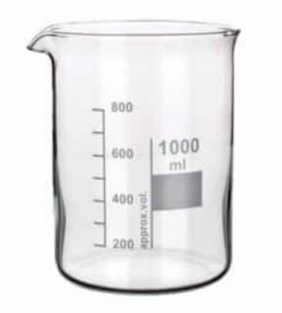 | Tempat mencampur dan mereaksikan bahan kimia.Bentuknya yang mengerucut ke atas sangat ideal untuk mengocok atau mencampur cairan menggunakan tangan atau mesin pengocok
2 | Test tube | 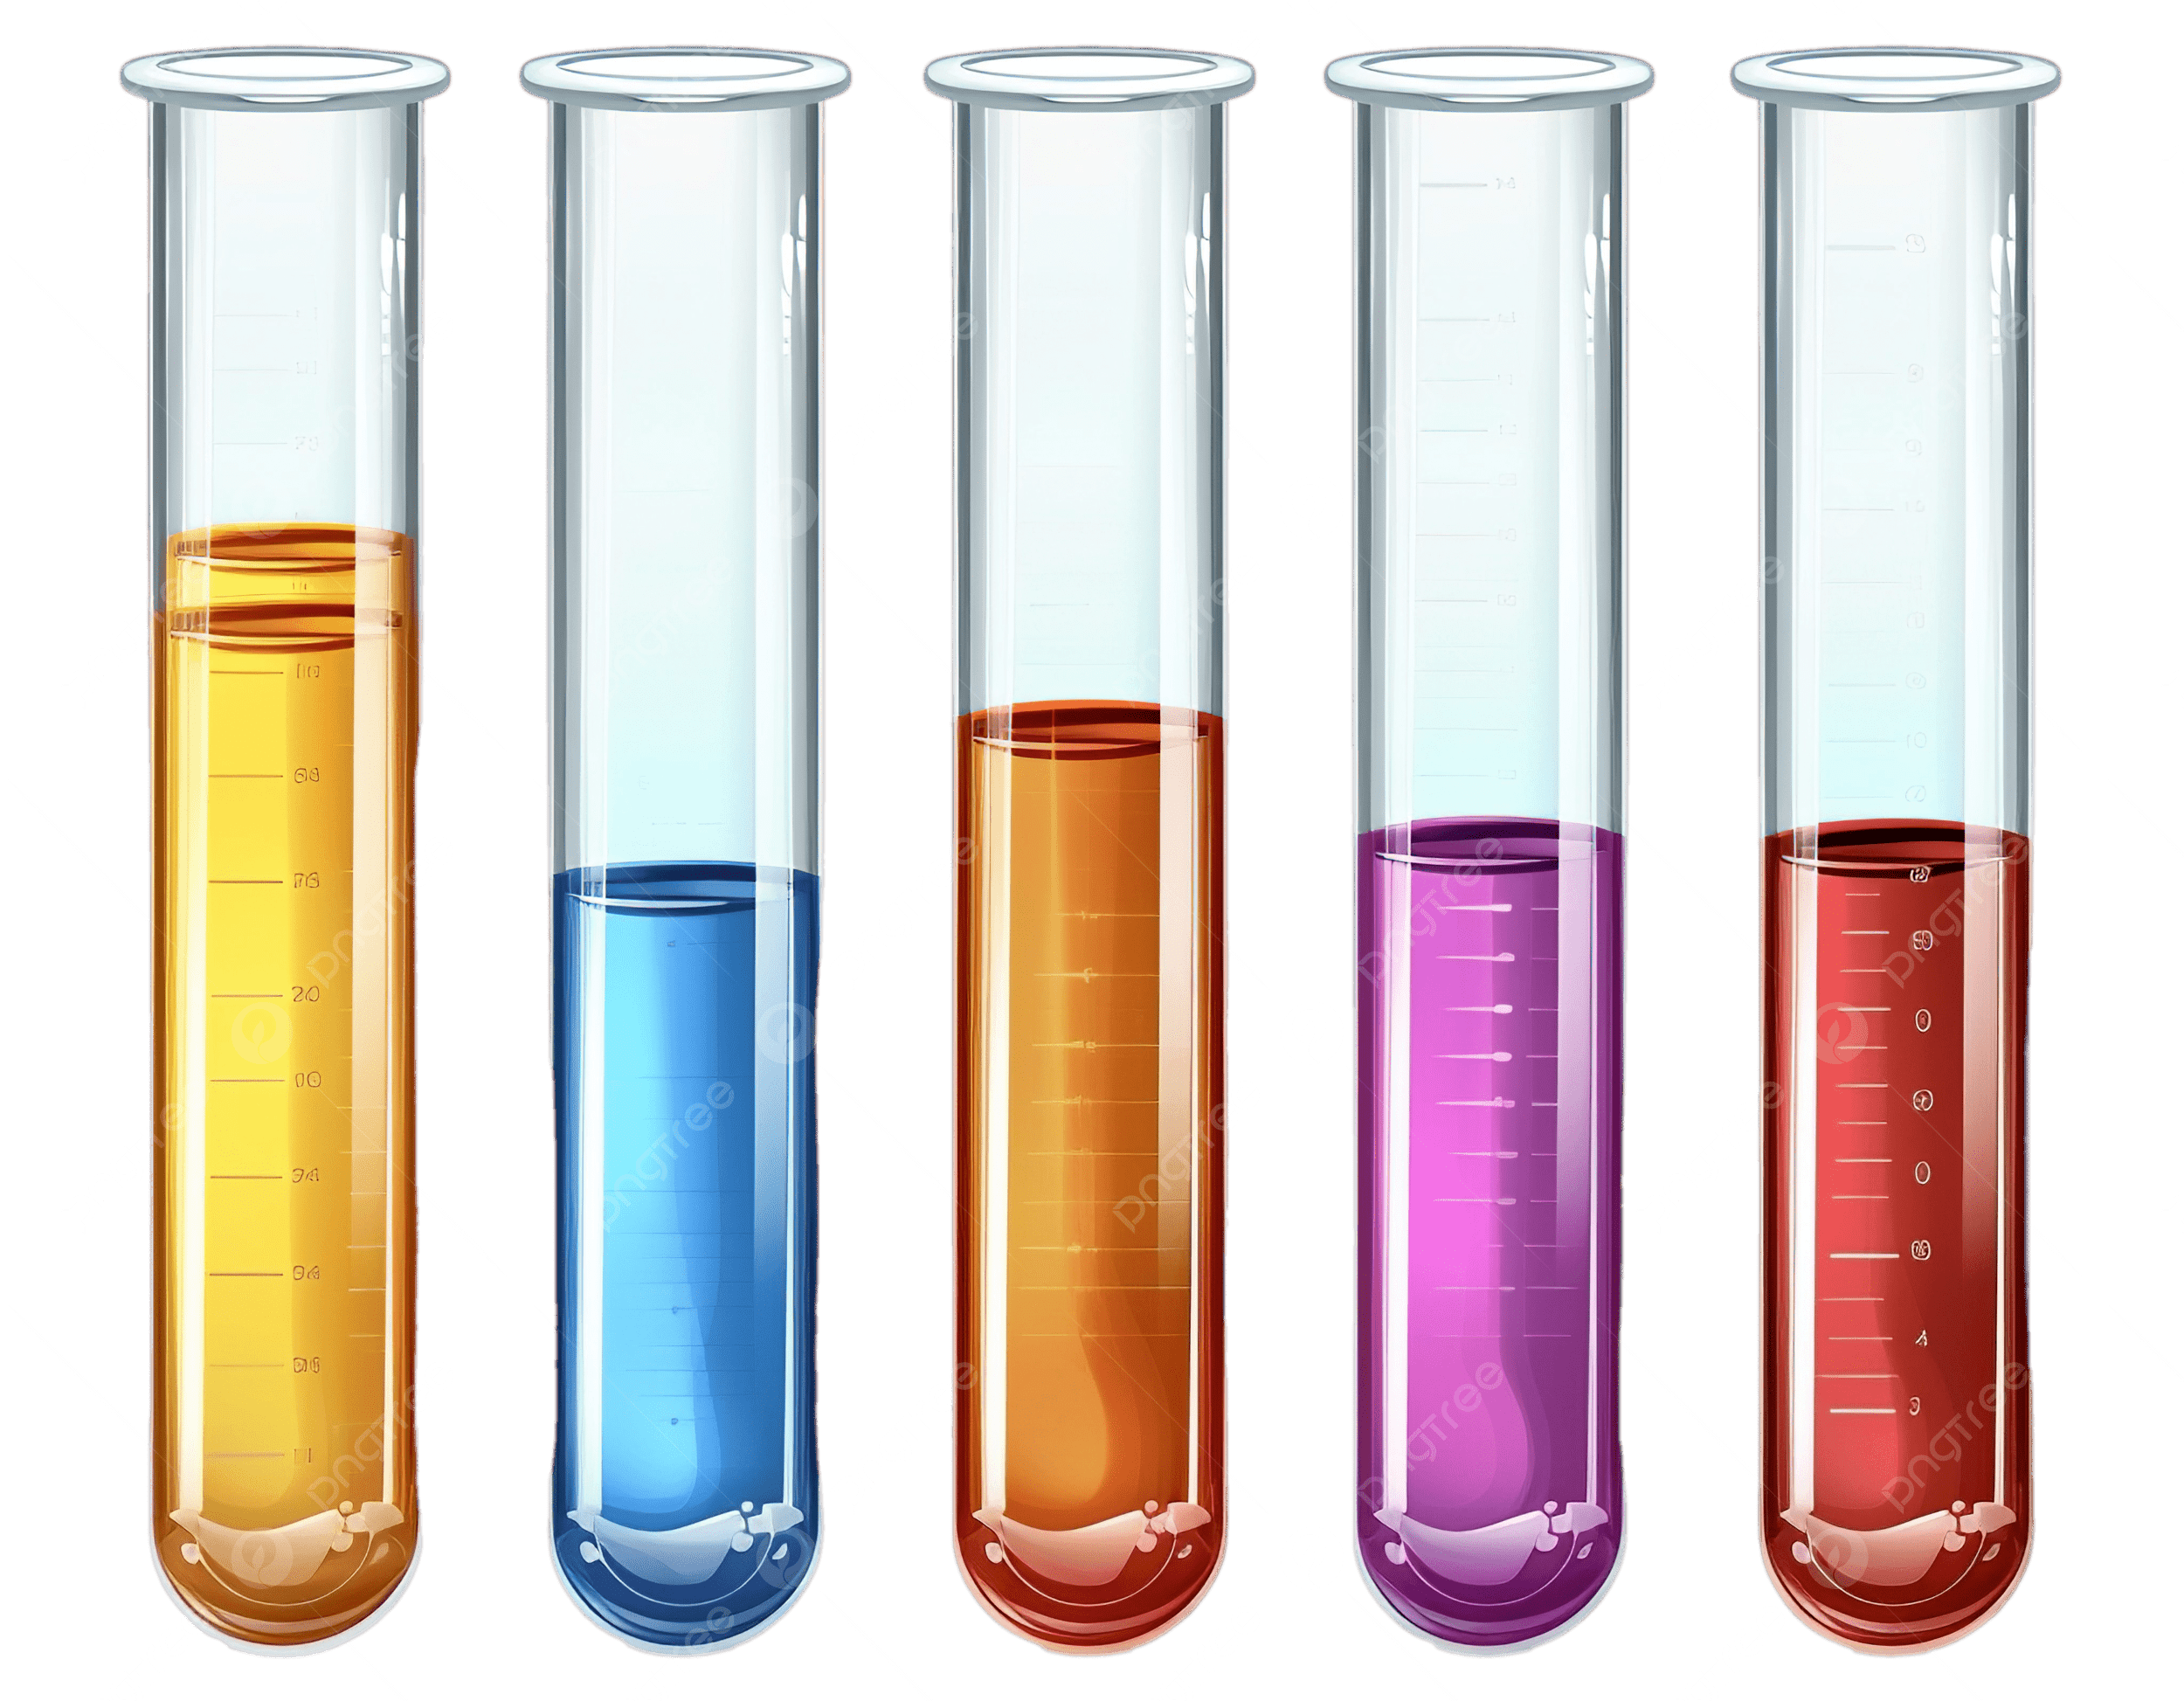 | Digunakan untuk mencampur atau mereaksikan cairan dalam skala kecil dan mengamati perubahan yang terjadi (seperti perubahan warna atau timbulnya endapan)
3 | Flask | 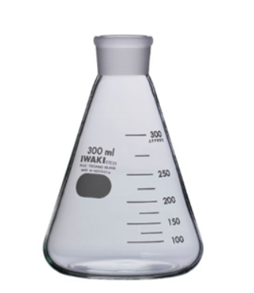 | Berfungsi untuk mencampur, menampung, atau memanaskan larutan, serta sangat ideal untuk proses titrasi karena cairan tidak mudah tumpah saat dikocok
4 | Conical flask | 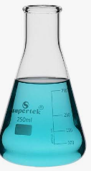 | Sangat populer digunakan dalam proses titrasi karena corong kerucutnya memudahkan penambahan cairan dari buret sambil terus diaduk atau digoyang
5 | Measuring cylinder | 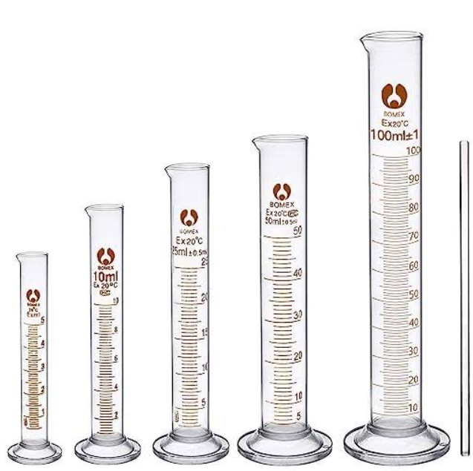 | Berfungsi untuk mengukur volume larutan atau cairan kimia secara akurat dengan berbagai kapasitas (mulai dari 5 ml hingga 2 liter atau lebih).
6 | Bunsen burner | 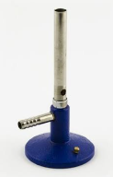 | Berfungsi untuk menyediakan api guna memanaskan bahan kimia, zat, atau larutan di dalam tabung reaksi, labu, atau wadah tahan panas lainnya.
7 | Tripod stand | 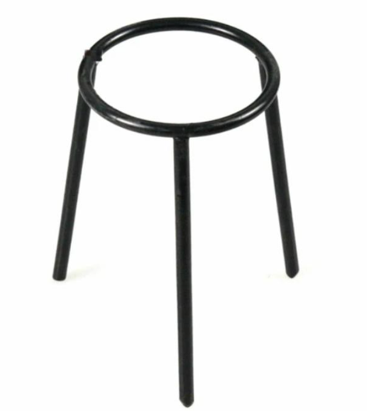 | Berfungsi sebagai penopang atau penyangga wadah (seperti bejana, labu, atau beaker) saat proses pemanasan menggunakan pembakar spiritus atau pembakar Bunsen
8 | Wire gauze | 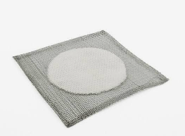 | Berfungsi untuk mendistribusikan panas secara merata dari api (pembakar Bunsen atau spiritus) ke bagian bawah wadah kaca agar tidak pecah akibat panas yang terpusat di satu titik.
9 | Test tube rack | 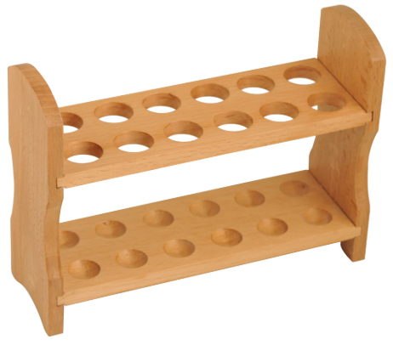 | Berfungsi untuk menjaga agar tabung reaksi tetap berada dalam posisi berdiri tegak, sehingga cairan di dalamnya tidak tumpah
10 | Test tube holder | 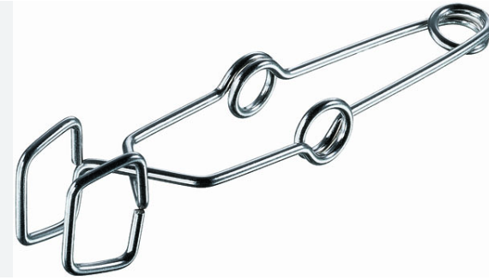 | Berfungsi untuk menjepit tabung reaksi secara aman agar tangan tidak terkena panas saat tabung sedang dipanaskan di atas nyala api pembakar  Mencegah tangan bersentuhan langsung dengan bahan kimia berbahaya, panas, atau reaktif yang berada di dalam tabung reaksi selama proses eksperimen.
11 | Funnel | 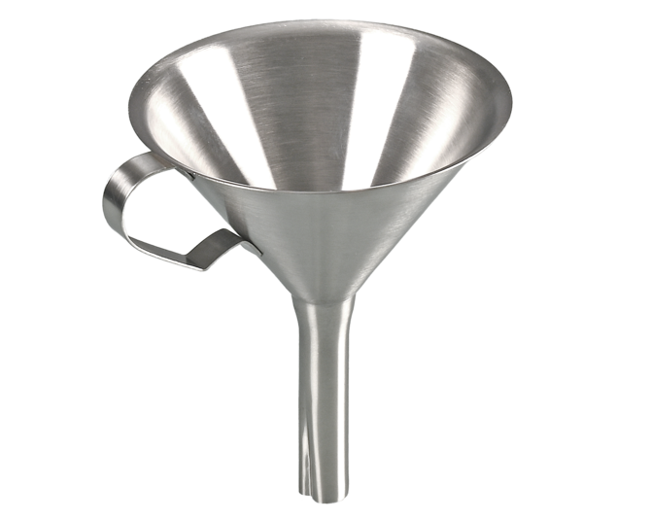 | Berfungsi untuk membantu memindahkan atau memasukkan cairan ke dalam wadah yang memiliki leher sempit (seperti labu ukur atau botol reagen) agar tidak tumpah.
12 | Dropper | 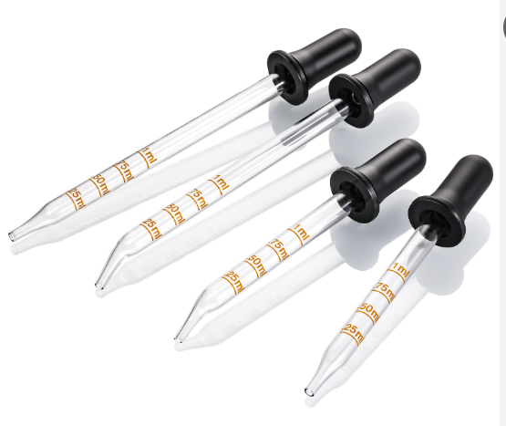 | Berfungsi untuk mengambil dan memindahkan cairan atau larutan dari satu wadah ke wadah lain dalam takaran tetesan kecil.
13 | Pipette | 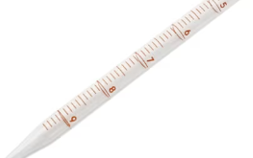 | Pipet silinder panjang yang memiliki garis-garis skala volume di sepanjang batangnya. Berfungsi untuk mengukur dan memindahkan cairan dengan berbagai variasi volume secara presisi.
14 | Burette | 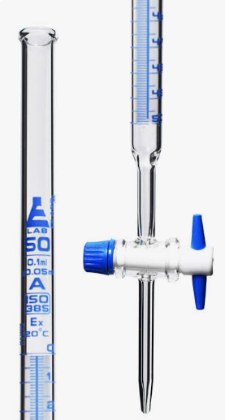 | Berfungsi utama sebagai alat penakar untuk mengeluarkan larutan peniter (titran) secara perlahan dan presisi tetes demi tetes ke dalam wadah titrasi (seperti labu erlenmeyer).
15 | Clamp stand | 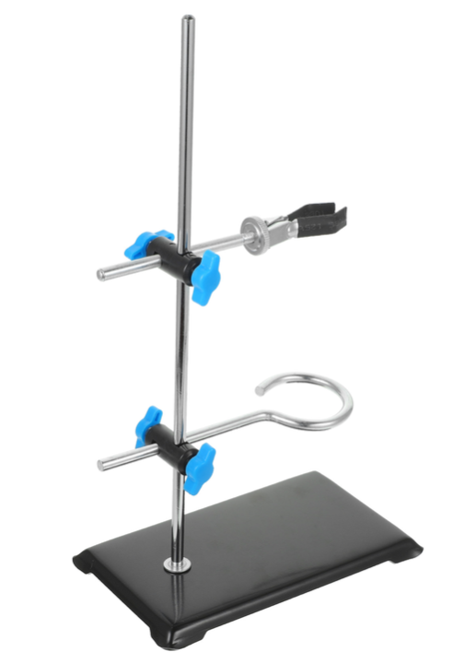 | Berfungsi untuk memegang dan menopang berbagai peralatan gelas atau instrumen (seperti buret, labu alas bulat, corong pisah, atau termometer) pada posisi tertentu selama eksperimen.
16 | Watch glass | 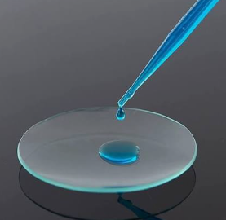 | Berfungsi untuk menguapkan cairan dalam jumlah sedikit atau mengeringkan sampel basah dengan cara mendiamkannya atau memanaskannya secara perlahan.
17 | Glass rod | 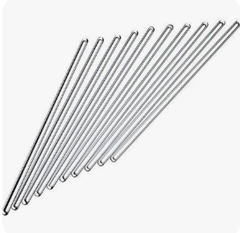 | Berfungsi untuk mencampur atau mengaduk bahan kimia cair atau larutan di dalam wadah (seperti beaker atau erlenmeyer) agar tercampur secara merata
18 | Spatula | 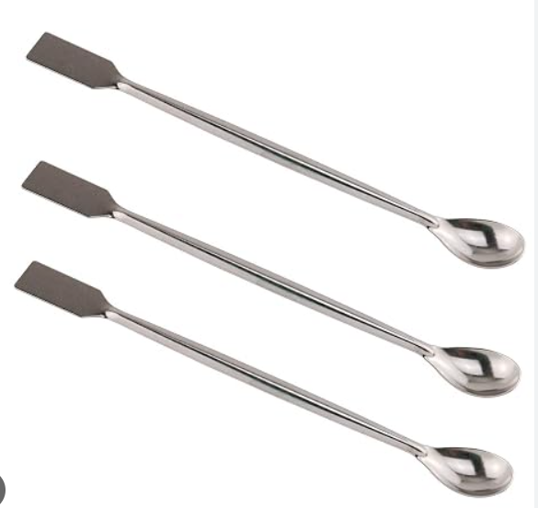 | Digunakan untuk memindahkan zat padat dalam jumlah kecil serta membantu mencampur atau menghancurkan gumpalan kecil zat padat saat persiapan larutan.
19 | Chiller | 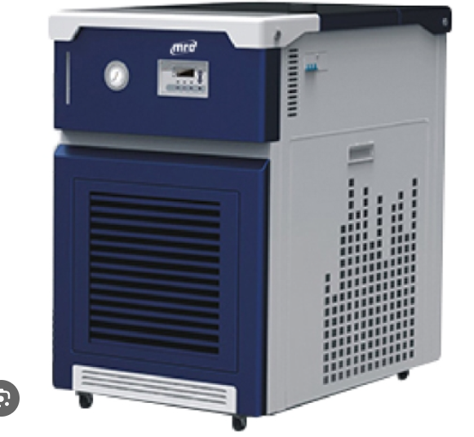 | Berfungsi untuk mendinginkan dan menjaga kestabilan suhu rendah pada berbagai instrumen laboratorium yang menghasilkan panas saat beroperasi
20 | Drying Oven | 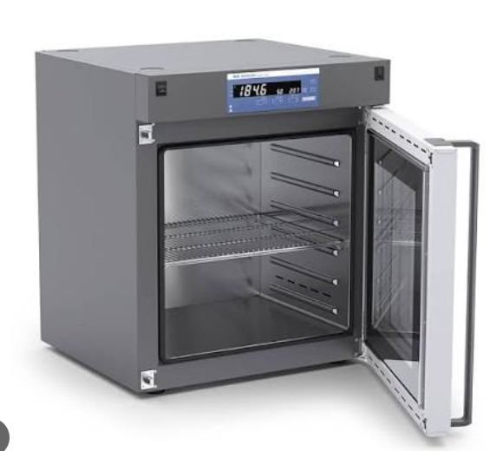 | Berfungsi untuk mengeringkan peralatan gelas laboratorium yang telah dicuci agar bebas dari kandungan air atau pelarut sebelum digunakan kembali

